Βάρκας Ιωάννης

0712044

**ΜΑΘΗΜΑ:**

ΑΣΚΗΣΗ ΚΑΙ ΑΓΩΓΗ ΥΓΕΙΑΣ

Εργασία:

ΣΧΕΔΙΑΣΜΟΣ ΠΡΟΓΡΑΜΜΑΤΟΣ ΑΓΩΓΗΣ ΥΓΕΙΑΣ

**ΤΙΤΛΟΣ:**

**Αθλητισμός Με Ενδιαφέροντα Άτομα**

Πρόγραμμα ευαισθητοποίησης σε άτομα με ειδικές ανάγκες και πρόληψης στάσεων απομόνωσης και επιθετικότητας προς αυτά.

**ΣΚΟΠΟΣ**

Ο σκοπός του προγράμματος είναι η ευαισθητοποίηση των παιδιών προς τα άτομα με ειδικές ανάγκες και η ένταξη των παιδιών αυτών στο μάθημα της γυμναστικής της Β’ γυμνασίου. Το πρόγραμμα θα εφαρμοστεί μέσα στις τάξεις του σχολείου και στο περιβάλλοντα χώρο του προαυλίου. Στο πρόγραμμα θα καταγράφουμε διάφορες συμπεριφορές όλων των παιδιών.

**ΕΠΙΜΕΡΟΥΣ ΣΤΟΧΟΙ ΠΡΟΓΡΑΜΜΑΤΟΣ:**

Οι επιμέρους στόχοι του προγράμματος είναι οι εξής:

1. Γνώση των παιδιών για τα άτομα με ειδικές ανάγκες
2. Να μάθουν πως η εκγύμναση των παιδιών με ειδικές ανάγκες τα βοηθάει ώστε να συμπεριλαμβάνουν σε αυτήν
3. Να αποκτήσουν δεξιότητες άρνησης σε συμπεριφορές απομόνωσης, επιθετικότητας προς τα άτομα με ειδικές ανάγκες και αντίστασης αυτών των στάσεων από την επιρροή των άλλων.
4. Να αποκτήσουν δεξιότητες καθορισμού στόχων σε σχέση με τα άτομα με ειδικές ανάγκες και τον αθλητισμό σε ατομικό και ομαδικό επίπεδο.
5. Να βιώσουν θετικές εμπειρίες συμμαθητών που είναι άτομα με ειδικές ανάγκες(ή αν δεν υπάρχουν συμμαθητές, γενικά άτομα με ειδικές ανάγκες εκτός σχολείου) σε φυσικές δραστηριότητες.
6. Να αναπτύξουν θετικές στάσεις για την ένταξη και τη συνύπαρξη με άτομα με ειδικές ανάγκες όχι μόνο στο σχολείο και στη φυσική αγωγή αλλά και στη ζωή γενικότερα.

**ΤΕΚΜΗΡΙΩΣΗ:**

Εδώ και χιλιάδες χρόνια υπάρχουν άτομα με ειδικές ανάγκες (σωματικά, ψυχικά, πνευματικά ),τα οποία παραγκωνίζονται από την κοινωνία. Στις μέρες μας άτομα που έχουν κάποια δυσλειτουργία, έχουν καταλάβει σεβαστές θέσεις στην κοινωνία μέσα από σκληρή προσπάθεια ακόμη και αν η κοινωνία ήταν εναντίον τους. Αυτές οι πράξεις μας δίνουν την αφορμή να εντάξουμε ένα πρόγραμμα στο γυμνάσιο ώστε τα παιδιά τις Β’ γυμνασίου (η ηλικία αυτή είναι δύσκολη καθώς τα παιδιά λόγο της εφηβείας αντιδρούν και είναι πιο επιθετικά) να εντάξουν τα παιδιά με ειδικές ανάγκες στην κοινωνία μέσω φιλίας μεταξύ τους και επιπλέον μέσα από το μάθημα της γυμναστικής να καταλάβουν περισσότερα γι αυτά τα παιδιά και να υπάρχει σεβασμός μεταξύ τους , καθώς και αλληλοβοήθεια.

**ΠΡΟΣΔΟΚΩΜΕΝΑ ΑΠΟΤΕΛΕΣΜΑΤΑ:**

Τα αποτελέσματα που περιμένουμε να έχουν οι μαθητές μετά την εφαρμογή του προγράμματος είναι τα εξής:

1. Θα έχουν αυξήσει τις γνώσεις τους για τα άτομα με ειδικές ανάγκες
2. Θα έχουν αποκτήσει δεξιότητες άρνησης σε συμπεριφορές απομόνωσης και επιθετικότητας προς τα άτομα με ειδικές ανάγκες και αντίστασης αυτών των στάσεων από την επιρροή των άλλων.
3. Θα έχουν αποκτήσει δεξιότητες καθορισμού στόχων σε σχέση με τα άτομα με ειδικές ανάγκες και τον αθλητισμό σε ατομικό και ομαδικό επίπεδο.
4. Θα έχουν μάθει τα οφέλη της άσκησης που έχουν τα άτομα με ειδικές ανάγκες καθώς και θα αποκτήσουν πιο θετικές στάσεις απέναντι στα άτομα αυτά.
5. Θα έχουν βιώσει θετικές εμπειρίες ατόμων με ειδικές ανάγκες σε φυσικές δραστηριότητες.
6. Θα έχουν αναπτύξει θετικές στάσεις για την ένταξη των ατόμων με ειδικές ανάγκες και τη συνεργασία με αυτά τα άτομα στο μάθημα της Φυσικής Αγωγής αλλά και στην καθημερινότητα τους.

**ΠΕΡΙΕΧΟΜΕΝΟ:**

**ΠΡΩΤΟ ΜΑΘΗΜΑ:**

Σκοπός: Ενημέρωση για την έννοια των ατόμων με ειδικές ανάγκες - Τι μπορούν να κάνουν; - Αν μπορούν να εργάζονται – Αν μπορούν να αθλούνται – Πως αντιμετωπίζονται; - Πως νιώθουν;

Μέσα και μέθοδοι: Σύντομη διάλεξη – τεστ γνώσεων για το τι είναι άτομο με ειδικές ανάγκες; Σε ομάδες: χωρίζονται σε δύο ομάδες και η καθεμία έχει ένα χαρτόνι όπου έχει δύο κάθετες στήλες η μία γράφει ‘Φυσιολογικά άτομα’ και η άλλη ‘Άτομα με ειδικές ανάγκες. Οι μαθητές θα πρέπει για κάθε δεξιότητα που εκτελεί ένα φυσιολογικό παιδί και να βρίσκουν να την εκτελεί και το άτομο με ειδικές ανάγκες(αν δεν μπορεί απόλυτα να τη βρει, να προσπαθεί να τη προσαρμόσει).

|  |  |  |
| --- | --- | --- |
| Δεξιότητες | Φυσιολογικά άτομα | Άτομα με ειδικές ανάγκες |
|  |  |
|  |  |
|  |  |
|  |  |
|  |  |
|  |  |

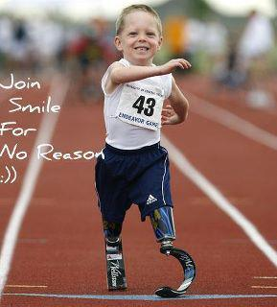

**ΔΕΥΤΕΡΟ ΜΑΘΗΜΑ:**

Σκοπός: Οφέλη της άσκησης στα άτομα με ειδικές ανάγκες και μείωση των αρνητικών στάσεων(επιθετικότητας και απομόνωσης) των μαθητών προς αυτά τα άτομα.

Μέσα και μέθοδοι: Σύντομη διάλεξη- Τεστ γνώσεων γιατί η άσκηση είναι σημαντική στα άτομα με ειδικές ανάγκες; Ομαδική εργασία: Να χωριστούνε σε δύο ομάδες. Η μία ομάδα να βρεί άτομα όπου γυμνάζονται και να τους ρωτήσει σε τι τους βοηθάει η άσκηση και στη συνέχεια να τα καταγράψουν σε ένα μεγάλο χαρτόνι. Η άλλη ομάδα θα βρεί άτομα με ειδικές ανάγκες που δε γυμνάζονται και θα κάνει την ίδια διαδικασία ακριβώς. Έτσι θα δουν πια είναι πραγματικά τα οφέλη της άσκησης στα άτομα με ειδικές ανάγκες. Στο προαύλιο του σχολείου: Για να καταλάβουν πως νιώθουν τα άτομα με ειδικές ανάγκες καλό θα ήταν να βρουν ένα αναπηρικό καροτσάκι και να το χρησιμοποιήσουν ο καθένας ξεχωριστά. Πιο εύκολο ακόμα όμως είναι να δέσουν τα μάτια τους μερικά παιδιά και να περπατήσουν ή και να δοκιμάσουν να παίξουν ένα άθλημα με τα μάτια δεμένα.

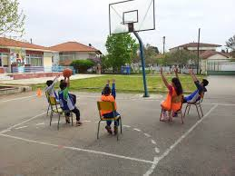

**ΤΡΙΤΟ ΜΑΘΗΜΑ:**

Σκοπός: Εξάσκηση σε δεξιότητες άρνησης συμπεριφοράς απομόνωσης και επιθετικότητας ατόμων με ειδικές ανάγκες καθώς και στην αντίσταση από την επιρροή των άλλων. Εξάσκηση σε τεχνικές χαλάρωσης με αναπνευστικές ασκήσεις.

Μέσα και μέθοδοι: Δεξιότητες άρνησης - Διάλογο με τον εαυτό του – Έξυπνα ‘όχι’ – Δημιουργία αφισών με φράσεις για την αντίσταση αρνητικής συμπεριφοράς προς τα άτομα με ειδικές ανάγκες.

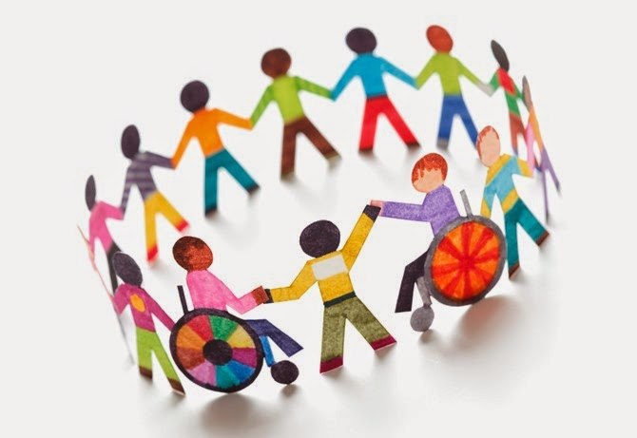

**ΤΕΤΑΡΤΟ ΜΑΘΗΜΑ:**

Σκοπός: Εξάσκηση σε δεξιότητες καθορισμού στόχων των ατόμων με ειδικές ανάγκες και τον αθλητισμό τόσο σε ατομικό όσο και σε ομαδικό επίπεδο.

Μέσα και μέθοδοι: Καθοδήγηση βήμα-βήμα για την εκμάθηση των αρχών της σωστής στοχοθέτησης – Δημιουργία στόχων ατομικά και ομαδικά για τα άτομα με ειδικές ανάγκες και τη φυσική δραστηριότητα των ατόμων αυτών. Οι στόχοι της τάξης θα γραφτούν σε μία αφίσα και αυτή στη συνέχεια θα κολληθεί στον τοίχο.

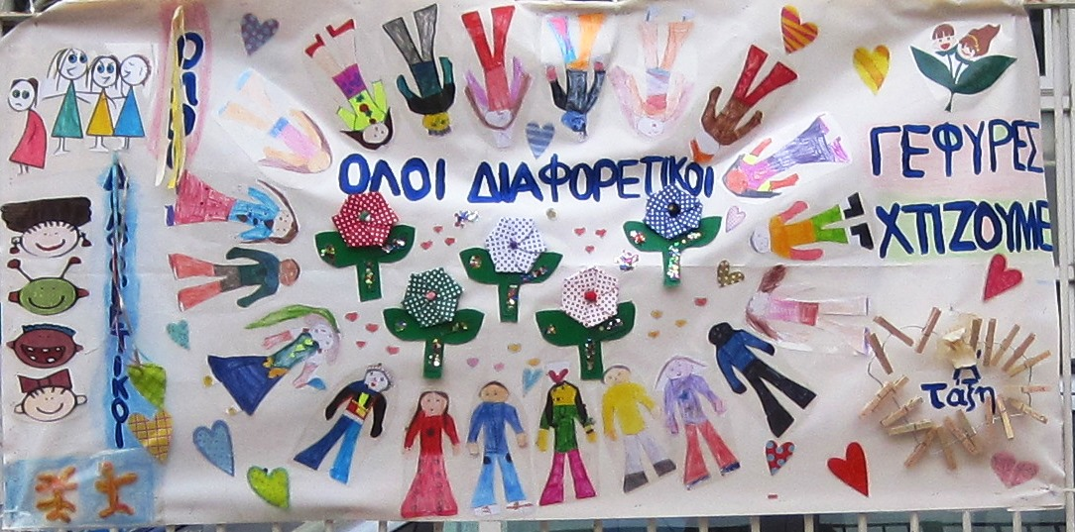

**ΠΕΜΠΤΟ ΜΑΘΗΜΑ:**

Σκοπός: Αξιολόγηση ικανοτήτων ατόμων με ειδικές ανάγκες στις φυσικές δραστηριότητες.

Μέσα και μέθοδοι: Παρακολούθηση, καταγραφή των ικανοτήτων ατόμων με ειδικές ανάγκες σε φυσικές δραστηριότητες και αξιολόγηση της φυσικής τους κατάστασης(π.χ. αερόβια αντοχή, ευλυγισία, δύναμη χεριών-ποδιών-κορμού). Καθορισμός στόχων για αύξηση της κινητικής δραστηριότητας και εξάσκηση για βελτίωση της φυσικής κατάστασης όσο αυτό είναι δυνατόν.

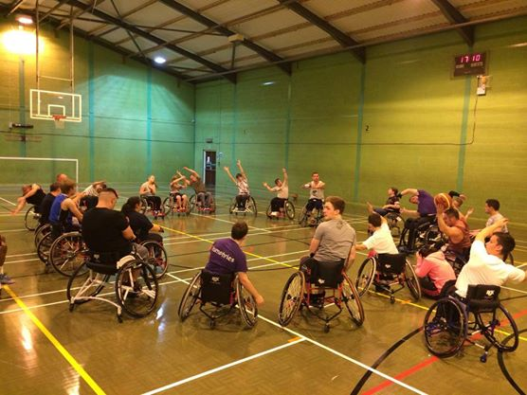 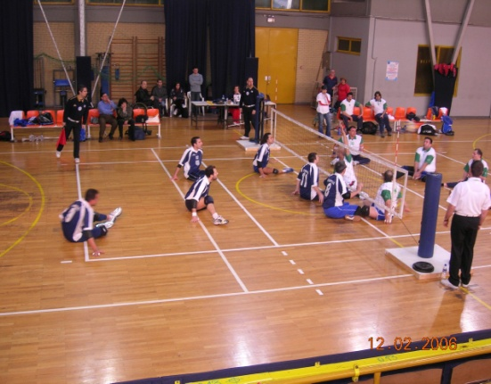

**ΕΚΤΟ ΜΑΘΗΜΑ:**

Σκοπός:Δημοσιοποίηση προγραμμάτων – Μεταφορά μηνυμάτων ευαισθητοποίησης σε άλλες τάξεις, εκπαιδευτικούς και γονείς.

Μέσα και μέθοδοι: Εκθέσεις φωτογραφικών υλικών, κατασκευών και αφισών. Παρουσίαση άρθρων, εφημερίδων και εκθέσεων. Συλλογή αρχείων και εκδήλωση για δημοσιοποίηση μέσω Μ.Μ.Ε.

**ΕΒΔΟΜΟ ΜΑΘΗΜΑ:**

Σκοπός : Να βιώσουν την χαρά και την δυσκολία των ατόμων με ειδικές ανάγκες όταν παίζουν παιχνίδι

Μέσα και μέθοδοι: Ν παίξουν ένα παιδαγωγικό παιχνίδι όπως ,μπάσκετ πάνω σε καρέκλες ,βόλεϊ καθιστοί και ποδόσφαιρο με κλειστά μάτια και μπάλα με κουδουνάκι

**ΑΝΑΛΥΤΙΚΗ ΠΕΡΙΓΡΑΦΗ ΕΝΟΣ ΣΧΕΔΙΟΥ ΜΑΘΗΜΑΤΟΣ:**

* 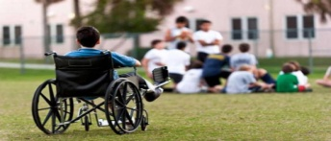Σύντομη εισαγωγή: Τι θα κάνουμε παιδιά σήμερα; - Νομίζετε πως στις μέρες μας υπάρχουν τάσης απομόνωσης και επιθετικότητας προς τα άτομα με ειδικές ανάγκες;
* Κάντε μία λίστα ο καθένας ξεχωριστά και γράφτε σε τι μέρη έχετε δει τέτοιες συμπεριφορές;
* Βρείτε τώρα τρόπους να αντιστέκεστε σε αυτή τη συμπεριφορά και κατέγραψε τες σε ένα χαρτί.
* Κάντε ζευγάρια και βρείτε τρόπους ώστε να βοηθήσετε τα άτομα με ειδικές ανάγκες ή να τα παροτρύνετε να παίξουν σε συνεργασία μεταξύ σας.
* Φτιάξτε και κολλήστε όλοι μαζί σε ένα μεγάλο πίνακα ανακοινώσεων φωτογραφίες, σκίτσα και φράσεις με τα καλύτερα σλόγκαν(π.χ. Όλοι ίσοι, όλοι διαφορετικοί!, Όλοι μαζί μπορούμε καλύτερα!, Όχι στην επιθετικότητα προς τα Α.Μ.Ε.Α., Όχι στην άσχημη ομιλία στα Α.Μ.Ε.Α., Ναι στη αποδοχή των Α.Μ.Ε.Α.). Ακόμα μπορείτε να κολλήσετε και φωτογραφίες όπου δείχνει ότι υπάρχει συνεργασία ατόμων με ειδικές ανάγκες με άτομα φυσιολογικά.
* Σε συνεννόηση με ένα Ειδικό Σχολείο να πραγματοποιηθεί ημερίδα με τίτλο ‘ΟΛΟΙ ΙΣΟΙ’ όπου θα γίνουν διάφορες αθλητικές δραστηριότητες και παιχνίδια μεταξύ των δύο σχολείων.

**ΑΞΙΟΛΟΓΗΣΗ:**

Η αξιολόγηση του προγράμματος θα γίνει με ερωτηματολόγια(πριν και μετά την εφαρμογή του προγράμματος) για τη στάση των μαθητών απέναντι στα άτομα με ειδικές ανάγκες.

Το ερωτηματολόγια θα έχει την εξής μορφή: Τα άτομα με ειδικές ανάγκες είναι:

|  |  |  |  |  |  |  |  |  |  |
| --- | --- | --- | --- | --- | --- | --- | --- | --- | --- |
| **+** | 1 | 2 | 3 | 4 | 5 | 6 | 7 | 8 | **-** |
| **Ικανά** |  |  |  |  |  |  |  |  | **Άχρηστα** |
| **Άνθρωποι** |  |  |  |  |  |  |  |  | **Ζώα** |
| **Καλά** |  |  |  |  |  |  |  |  | **Κακά** |
| **Έξυπνα** |  |  |  |  |  |  |  |  | **Χαζά** |
| **Φυσιολογικά** |  |  |  |  |  |  |  |  | **Προβληματικά** |
| **Φιλικά** |  |  |  |  |  |  |  |  | **Επιθετικά** |
| **Συνεργάσιμα** |  |  |  |  |  |  |  |  | **Μη συνεργάσιμα** |

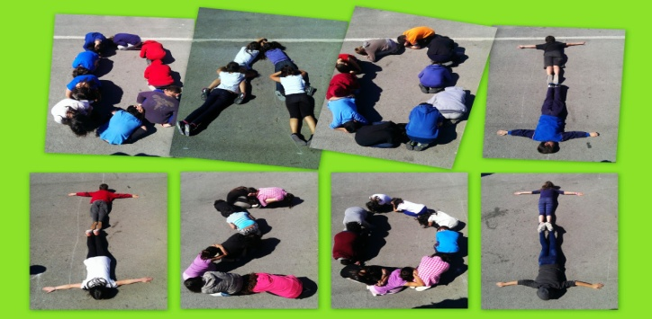

***ΤΕΛΟΣ...***